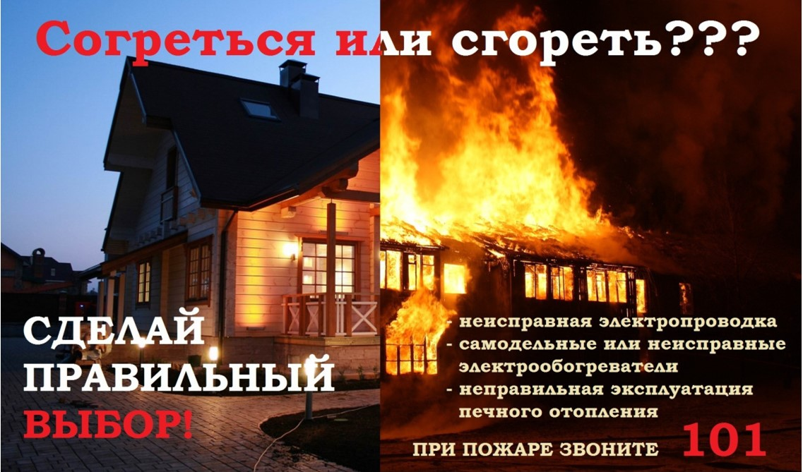

**Основные причины "печных" пожаров:**

Во-первых, нарушение правил устройства печи:

- недостаточные разделки дымовых труб в местах их прохождения через деревянные перекрытия, а также малые отступки - расстояния между стенками печи и деревянными конструкциями перегородок и стен дома;

- отсутствие предтопочного листа.

Под печь возводится самостоятельный фундамент.

Во-вторых, нарушение правил пожарной безопасности при эксплуатации печи:

- розжиг печи бензином, керосином и другими легковоспламеняющимися жидкостями;

- использование дров, длина которых превышает размеры топливника;

- перекаливание печей;

- оставленные открытыми дверки;

- сушка одежды или других предметов вблизи очага.

**Рекомендации по монтажу и эксплуатации печного отопления:**

Необходимо помнить, что в печи ценится, не только хорошая тяга, теплоотдача, экономичность и эстетические качества, но и безопасность.

Неправильно сложенная печь может стать причиной пожара в доме. Чтобы этого не случилось, не поручайте кладку печи лицам, не знакомым с правилами пожарной безопасности при устройстве печного отопления.

Перед началом отопительного сезона печи необходимо проверить и отремонтировать, дымоходы следует очистить от сажи и побелить. Неисправные печи, камины и дымоходы не должны допускаться к эксплуатации.

Печь обязательно должна быть белой это позволит своевременно обнаруживать неисправности, трещины в печи, которые могут привести к пожару, так как на белом фоне хорошо заметен чёрный след от дыма.

Для отвода дыма следует применять вертикальные дымовые трубы без уступов. В местах пересечения дымовых труб со сгораемыми конструкциями расстояние от внутренней поверхности дымовых каналов до этих конструкций должно быть не менее 38 см.

Для защиты сгораемого и трудносгораемого пола перед топкие печи следует предусмотреть металлический лист размером 70х50 см.

Под каркасными печами и кухонными плитами на ножках полы необходимо защитить кровельной сталью по асбестовому картону толщиной 10 мм. Высота металлических ножек у печей должна быть не менее 100 мм.

В садовых домиках допускается эксплуатация печей только на твёрдом топливе.

**При эксплуатации печного отопления запрещается:**

- оставлять без присмотра топящие печи, а также поручать надзор за ними малолетним детям;

- располагать топливо, другие горючие вещества и материалы на предтопочном листе;

- применять для розжига печей бензин, керосин, дизельное топливо и другие легковоспламеняющиеся и горючие жидкости;

- запрещено топить углем, коксом и газом печи, не предназначенные для этих видов топлива. Не используйте вентиляционные и газовые каналы в качестве дымоходов. Не перекаливайте печь.

Зола и шлак, выгребаемые из топок, должны быть пролиты водой и удалены в специально отведенное для них безопасное место.

На чердаках все дымовые трубы и стены, в которых проходят дымовые каналы, должны быть отштукатурены и побелены.

**Соблюдайте эти правила, и пусть Ваш дом будет теплым и безопасным.**

Нарушение правил пожарной безопасности при эксплуатации печного отопления — неизменная причина пожаров в период отопительного сезона

**Рекомендуется соблюдать следующие основные правила безопасности:**

- чтобы не допускать перекала печи рекомендуется топить ее 2 — 3 раза в день и не более чем по полтора часа;

- за 3 часа до сна топка печи должна быть прекращена;

- чтобы избежать образования трещин в кладке, нужно периодически прочищать дымоход от скапливающейся в нем сажи;

- не сушите на печи вещи и сырые дрова. И следите за тем, чтобы мебель, занавески находились не менее чем в полуметре от массива топящейся печи;

- ни в коем случае нельзя растапливать печь дровами, по длине не вмещающимися в топку. По поленьям огонь может выйти наружу и перекинуться на ближайшие предметы, пол и стены;

- в местах, где сгораемые и трудно сгораемые конструкции зданий (стены, перегородки, перекрытия, балки) примыкают к печам и дымоходным трубам, необходимо предусмотреть разделку из несгораемых материалов;

- к ремонту и кладке печей следует привлекать только специалистов.